Обучение ребенка личной гигиене

Содержание
- Цели и задачи воспитания гигиенических навыков у детей
- Что дает ребенку гигиеническое воспитание
- Как учить детей гигиене в зависимости от возраста
- Обучение детей правилам гигиены различных частей тела
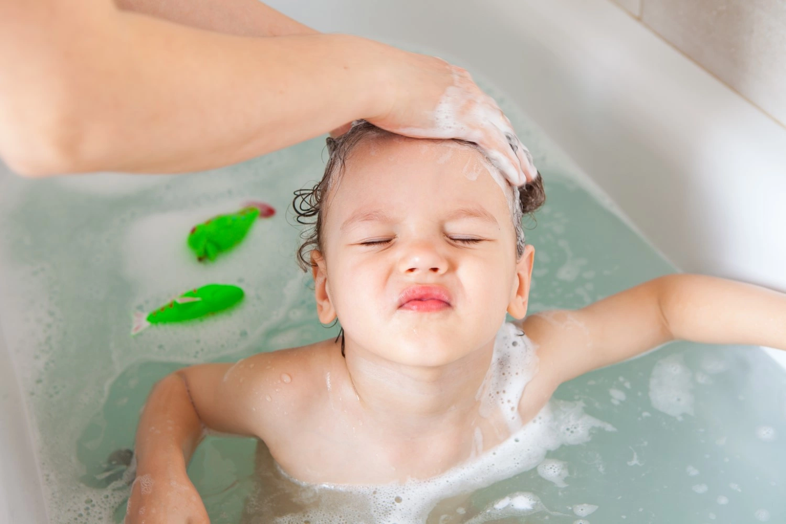
Многих родителей интересует, как научить ребенка гигиене? Известно, что все основные поведенческие навыки закладываются у детей с ранних лет. Поддержание частоты волос и кожи, чистка зубов, привычка делать зарядку по утрам, соблюдение порядка и аккуратности в одежде — это основа гигиенического воспитания ребенка.
Со временем эти принципы превращаются в устойчивую привычку чистить зубы, мыть ноги и руки, убирать за собой игрушки, заправлять кровать, аккуратно одеваться и так далее. Создание в голове ребенка гигиенического плана, который воспринимается им как насущная необходимость, является лучшим профилактическим средством и формой защиты от многих заболеваний.

Цели и задачи воспитания гигиенических навыков у детей
Личная гигиена крайне важна для организма ребенка. Правильное питание, соблюдение режима дня, чистота волос, полости рта, кожи помогают малышу чувствовать себя уверенно, расти активным и здоровым. Пренебрежение правилами гигиены со стороны родителей и ребенка неизбежно приводит к появлению проблем со здоровьем и затрудняет адаптацию в социуме.
Основные задачи, которые необходимо решить для формирования правильных навыков гигиены у ребенка:
- приучать ребенка следить за своим внешним видом, развивать умение аккуратно мыть лицо, руки, уши;
- следить, чтобы малыш вытирал ноги при входе в помещение, надевал сменную обувь в детском саду;
- гигиена питания — правильно вести себя во время еды, жевать не чавкая, с закрытым ртом, не разговаривать, не крошить и не кричать;
- следить, чтобы игрушки были чистыми;
- пользоваться носовым платком и расческой;
- не крошить хлеб;
- создавать мотивацию для самостоятельного использования полученных навыков в повседневной жизни дома и в дошкольном учреждении.
За малышами до года обычно ухаживают родители. Схема ежедневных гигиенических мероприятий включает в себя следующие процедуры:
- умывание (ежедневно);
- обрезание ногтей (раз в 7 дней);
- подмывание после каждой дефекации;
- гигиенические ванны;
- пеленание.
В этом возрасте ребенок не может самостоятельно ухаживать за собой. Тем не менее, своевременное проведение процедур поможет в будущем легче приучить малыша самостоятельно проводить необходимые гигиенические мероприятия.

Что дает ребенку гигиеническое воспитание
Обучение гигиене детей в возрасте старше 12 месяцев направлено на формирование у них следующих полезных привычек:

- правильно мыть руки, перед тем как вытирать стряхивать воду с рук в раковину;
- правильно мылить и смывать лицо, чтобы мыло не попадало в глаза;
- самостоятельно расстегивать и застегивать пуговицы, липучки, кнопки, другие застежки;
- самостоятельно одевать и снимать зимнюю одежду, сушить вещи после прогулки;
- продолжать тренировать навыки использования столовых приборов во время еды;
- тщательно вытирать рот салфеткой после еды;
- всегда мыть руки и лицо после возвращения с улицы, посещения туалета и так далее.
Освоив эти несложные правила гигиены, ребенок будет всегда выглядеть опрятным, меньше болеть. У таких детей в разы снижается риск развития кишечных инфекций и других болезней грязных рук, усиливается иммунная защита.

Как учить детей гигиене в зависимости от возраста
Гигиеническое воспитание детей различных возрастных групп формирует привычку следить за своим внешним видом, формировать навыки поведения за столом, первые представления о ценности здоровья.
Обучение личной гигиене ребенка 2-3 лет направлено на формирование следующих навыков и методов поведения — жевать с закрытым ртом, не чавкать, не баловаться, хорошо пережевывать пищу, не крошить. Кроме этого, нужно обучить малышей следить за своим внешним видом.
Как приучить к гигиене ребенка 4-5 лет:
- продолжать формирование привычки следить за своим внешним видом, воспитывать опрятность;
- приучать малыша при чихании и кашле прикрывать лицо платком;
- следить, чтобы навыки самостоятельно умываться не пропадали;
- совершенствовать правила поведения за столом.
Основные направления обучения в возрасте 5-6 лет:
- формировать привычку следить за чистотой одежды, тела, опрятностью прически;
- учить самостоятельно чистить зубы, следить, чтобы ногти были чистыми;
- продолжать совершенствовать навыки поведения за столом;
- ребенок должен научиться аккуратно и быстро раздеваться, одеваться, уметь убирать постель, соблюдать порядок в своем шкафу.
От 6 до 7 лет:
- ребенок должен уметь правильно и быстро умываться, вытираться насухо индивидуальным полотенцем;
- мыть самостоятельно ноги перед сном;
- полоскать рот после каждого приема пищи, чистить зубы дважды в день;
- быстро одеваться и раздеваться;
- использовать расческу;
- следить за чистотой одежды и обуви;
- вешать одежду в предназначенном для этого месте в определенном порядке.

Обучение детей правилам гигиены различных частей тела

Детская гигиена, как одна из областей медицины, сформировалась в середине 19 века. В то время среди детей были распространены такие заболевания, как чесотка, педикулез, а также школьные болезни (сколиоз, близорукость, неврастения).
Ученые того времени сформировали первые принципы детской гигиены. Многими из них мы пользуемся до сих пор. Главным и основополагающим принципом личной гигиены является соблюдение чистоты тела. Наиболее загрязнены обычно открытые участки, поэтому крайне важно правильно и систематически мыть руки, ноги, ухаживать за ногтями.
- Гигиена кожи. Кожа предохраняет наш организм от проникновения патогенной микрофлоры, а также механических, химических и физических повреждений. Рекомендуется не реже раза в неделю принимать ванну. Душ нужно принимать каждый день, особенно если ребенок слишком сильно потеет.
- Гигиена рук. Малышу нужно объяснить и показать на собственном примере, как правильно мыть руки, закатывать рукава, вытираться после умывания.
- Гигиена полости рта. Чтобы сохранить здоровье зубов необходимо с малых лет приучать детей чистить зубы, полоскать рот теплой водой после каждого приема пищи. Малышам эти занятия вначале даются с трудом, но затем они постепенно обучаются. Начиная с 3-4 лет нужно приучать ребенка чистить зубы правильно. Также рекомендуется постепенное приучение детей к твердой пище. Дважды в год нужно посещать детского стоматолога для прохождения профилактического осмотра.
Формирование культурно-гигиенических навыков у детей — это длительный и однообразный процесс. Во время обучения нужно помнить о психологических и возрастных особенностях ребенка и строить занятия индивидуально.
Обучать детей и подростков навыкам самообслуживания следует постепенно. Крайне важно сохранить их стремление к самостоятельности и поощрять желание выполнять все самому. Это является важнейшим фактором для формирования полноценной развитой личности в будущем.

